MS-Wordによる論文作成のガイド
（第2.0版）
情報太郎† 情報花子††
このパンフレットは，情報処理学会研究報告の原稿を，MS-Wordを用いて作成し提出するためのガイドである．このパンフレットでは，研究報告作成のためのMS-Wordテンプレートファイル（.dot）について解説している．また，このパンフレット自体も研究報告と同じ方法で作成されているので，必要に応じて雛形として参照されたい．
How to Typeset Your Papers in MS-Word
(Version 2.0)
Taro Joho† and Hanako Joho††
This pamphlet is a guide to produce a final camera-ready manuscript of a PDF to be submitted to IPSJ SIG Technical Report using MS-Word template file (.dot). Since the pamphlet itself is produced with the MS-Word template file, it will help you to refer it.

はじめに
情報処理学会では，本会創立50周年（2010年4月）に向けた刊行物オンライン化に伴い，2008年度の論文誌に続き，2009年度は研究会活動のオンライン化を促進している[]．本稿では，日頃からMS-Wordで文書を作成している著者向けに専用のテンプレートファイル（.dot）とテンプレートファイルを用いて作成した情報処理学会研究報告用原稿例”MS-Wordによる論文作成のガイド（.pdf）”とを提供する[]．
MS-Wordによる投稿にあたっては，多数の読者に親しまれてきた論文誌の体裁を継承し，かつ査読者が読み易い論文の体裁を維持することが必要であり，著者の方々の協力が不可欠である．一方，著者にとってのメリットとしては，情報処理学会研究報告用原稿と論文誌用原稿の体裁の差が少なくなったので，論文誌投稿の手間が大幅に削減されることがあげられる．また専用のテンプレートファイル（.dot）を提供しているので，日頃からMS-Wordで文書を作成している多くの著者には無理なく受け入れられるものと期待している []．

投稿まで
研究報告用原稿の作成から，投稿までの流れは，次の通りである．
- テンプレートファイルの取得
MS-Wordによる論文作成キットについては，下記のURLから取得して欲しい．なお，インターネットにアクセスできない方は，学会事務局(edit@ipsj.or.jp)に相談していただきたい．

MS-Wordテンプレートファイル
http://www.ipsj.or.jp/08editt/journal/shippitsu/wabun2.html

- 原稿の作成と投稿
電子投稿の場合は，このガイドにしたがってMS-WordファイルからPDFファイル（投稿用原稿）を1つ作成する．
なお，査読用原稿を作成する場合には，投稿用原稿の中から，不要な箇所の文字書式を「隠し文字」とする方法を用いるとよい．具体的には，該当箇所の文字書式を「隠し文字」とする(図 1)．
「隠し文字」は印刷時に印刷対象外となるため，ページずれが発生する場合がある．なお，行末に「隠し文字」を設定していない空白文字を配置することで，印刷時のページずれを抑えることができる．

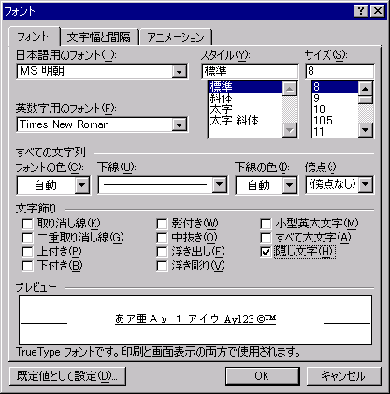
図 1 文字書式の設定（MS-Word 2003）

MS-Wordテンプレートファイルの使い方

一般的な注意事項
テンプレートファイルをクリックすることにより，テンプレートファイルに沿ったMS-Wordの新規文書が作成される．なお，本テンプレートファイルはその配布開始時点ではウイルスに感染していないことを確認済みである．しかし，その流通経路でウイルスに感染する可能性は充分存在する．よって利用者は本テンプレートファイルの取り扱い時にウイルスに対しても充分な注意を払う必要がある．ウイルスによるいかなる被害についても本テンプレートファイル作成ならびに配布者は一切責任を持たない．

ページ設定
MS-Wordによる研究報告作成では，原稿のページ設定を1ページが38字×36行×2段=2,736字とし，論文誌の体裁と同一設定としている．このため，本テンプレートファイルでは，以下のようなページ設定を行っている．
- ページの余白
ページの余白は，上：27mm，下：27mm，左：20mm，右：20mmとする．設定方法については，図 2を参照して欲しい．
- 2段組の「文字数と行数」
2段組の文字数と行数は，「文字数と行数を指定する」を選択し，文字数：38文字，行数：36行とする（図 3参照）．

MS-Wordの書式設定（スタイル）
MS-Wordでは，文字列の書式設定（文字書式や段落形式など）をスタイルとして事前定義できる[]．本テンプレートファイルでは，研究報告作成支援用として表 1に示すスタイルを用意している．例えば，該当する段落にカーソルを置いた後，スタイルの中から「IPSJ見出し1」をクリックすれば，この書式設定が段落に適用される．
概要へのスタイル「IPSJ概要」適用を例に，MS-Word2003における操作を紹介する．詳細な操作方法については，文献 ）を参照して欲しい．

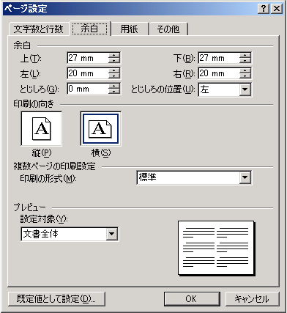
図 2 余白の設定（MS-Word 2003）

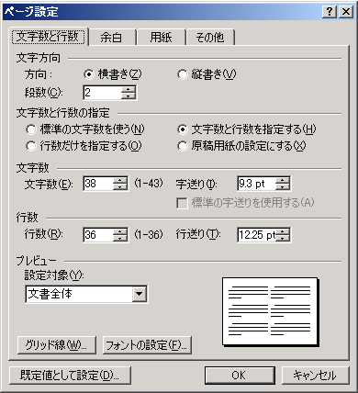
図 3 2段組の文字数と行数（MS-Word 2003）

表 1 本テンプレートファイルで用意したスタイル
スタイル名 | 用途 | フォント名 | 文字  サイズ | 文字列配置
IPSJ表題 | 表題 | MSゴシック（太字）  Times New Roman | 14pt | 中央揃え
IPSJ標準 | 本文 | MS明朝  Times New Roman | 9pt | 両端揃え
IPSJ概要 | 概要 | MS明朝  Times New Roman | 8pt | 両端揃え
IPSJ著者名 | 著者名 | MS明朝  Times New Roman | 12pt | 左揃え
IPSJ  見出し1 | 節の  見出し | MSゴシック（太字）  Times New Roman | 10pt | 左揃え
IPSJ  見出し2 | 小節の  見出し | MSゴシック（太字）  Times New Roman | 10pt | 左揃え
IPSJ  段落番号 | 番号付きの箇条書き | MSゴシック（太字）  Times New Roman | 9pt | 両端揃え
IPSJ  箇条書き | 黒丸の箇条書き | MS明朝  Times New Roman | 9pt | 両端揃え
IPSJ脚注  参照 | 脚注参照用のラベル | MS明朝  Times New Roman | 9pt | －
IPSJ脚注  文字列 | 脚注 | MS明朝  Times New Roman | 7pt | 左揃え
IPSJ文末  脚注参照 | 文末脚注参照用のラベル | MS明朝  Times New Roman | 9pt | －
IPSJ文末  脚注文字列 | 参考文献の記述など | MS明朝  Times New Roman | 8pt | 左揃え
IPSJ図表番号 | 図表番号の題目 | MS明朝  Times New Roman | 9pt | 中央揃え
IPSJ参考文献一覧 | 参考文献の番号付け | MS明朝  Times New Roman | 8pt | 左揃え

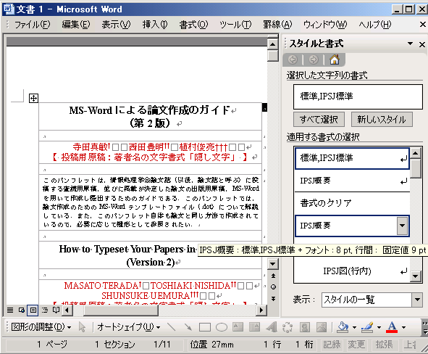
①
②
図 4 スタイルの設定

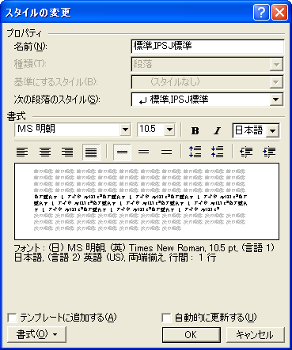
↓選択しないこと
図 5 スタイルの変更（MS-Word 2003）

- スタイルを設定したい段落にカーソルを置く（図 4の①）．
- [書式]をクリックし，[スタイルと書式]をクリックする．
- [適用する書式の選択]ボックスの一覧から，設定するスタイルをクリックする（図 4の②）．

なお，スタイルの設定操作にあたっては，本テンプレートファイルで用意したスタイルの設定が変更されないよう下記に留意願いたい．

- 「スタイルの変更」において，「自動的に更新する」のチェックボックスをチェックしないこと（図 5）．
- 「文字/段落スタイルの変更」に関して，「選択箇所と一致するよう更新する（図 6）」を選択しないこと．
- 「文字/段落スタイルの変更」に関して，「スタイルに登録されている書式を更新する（ 図 7）」を選択しないこと．

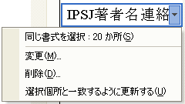
↓選択しないこと
図 6 文字/段落スタイルの変更 （MS-Word 2003）

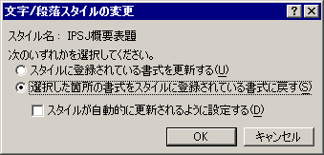
↓選択しないこと
図 7 文字/段落スタイルの変更（MS-Word 2000）

表題などの記述（Error: Reference source not foundの①）
表題，著者名とその所属，概要を記述する．書式設定については，スタイルを使用して設定するか，表 1の書式設定値を参考にして記述して欲しい．
表題
和文ならびに英文の表題を罫線内に記述する．
著者名と所属
各著者の所属を第一著者から順に罫線内に記述する．
概要
和文ならびに英文の概要を罫線内に記述する．

見出し
節の見出しを記述する場合には，段落前に1行の空白行を記述すること．なお，スタイル「IPSJ見出し1」を適用した節の見出しは2行を占めて出力される．

文章の記述
フォントサイズ
本文のフォントは，日本語：MS明朝 9pt，英数字：Times New Roman 9ptとする．
句読点
句点には全角の「 ． 」，読点には全角の「 ， 」を用いる．ただし英文中や数式中で「 . 」や「 , 」を使う場合には，半角文字を使う．「 ．（全角）」や「 ，（全角）」は一切使わない．
全角文字と半角文字
全角文字と半角文字の両方にある文字は次のように使い分ける．
- 括弧は全角の「 （」 と「 ）」 を用いる．但し，英文の概要，図表見出し，書誌データでは半角の「 (」 と「 )」 を用いる．
- 英数字，空白，記号類は半角文字を用いる．ただし，句読点に関しては，前項で述べたような例外がある．
- カタカナは全角文字を用いる．
- 引用符では開きと閉じを区別する. 開きには ‘ ‘（‘‘）を用い，閉じには ’ ’ （’’）を用いる．

図表番号の記述
図表番号の書式設定については，スタイルを使用して設定するか，表 1の書式設定値を参考にして記述して欲しい．なお，ガイドの図表番号の記述にあたっては，表，図，数式などに図表番号を自動的に追加するMS-Wordの「図表番号」機能を利用して作成している．

オブジェクトのレイアウト＝前面

図 8 オブジェクトのレイアウト

MS-Word2003における操作は以下の通りである．
- 図表番号を記述する段落にカーソルを置く．
- [挿入]-[参照]をクリックし，[図表番号]をクリックする（図 9の①②）．
- [図表番号]ボックスの[ラベル名]一覧から，設定するラベル（図，表など）を選択した後，[OK]をクリックする（図 9の③④）．
なお，英文ラベル名（“Figure”, “Fig.”, “Table” など）を使用したい場合には，[ラベル名]（図 9の③）をクリックして新たにラベル名を作成した後（図 9の⑤），上記の操作を行なう．
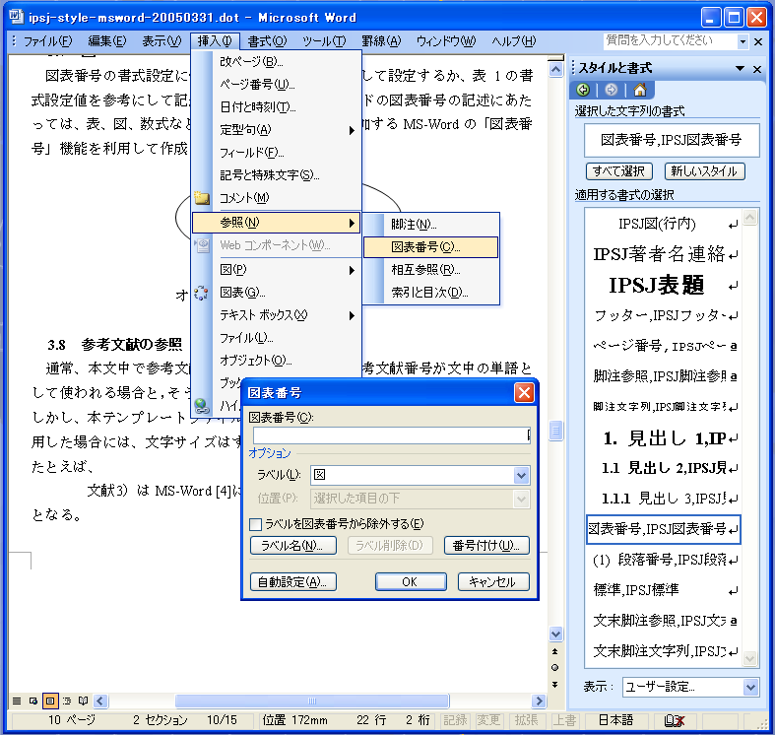
①
②
③
④
⑤
図 9 図表番号の設定

参考文献リストの作成
参考文献リストには，原則として本文中で引用した文献のみを列挙する．順序は参照順あるいは第一著者の苗字のアルファベット順とする．なおこのガイドの参考文献は，MS-Wordの「文末脚注」機能を利用して作成している．
MS-Word2003における操作は以下の通りである．
- 参考文献など文末脚注を挿入したい箇所にカーソルを置く．
- [挿入]-[参照]をクリックし，[脚注]をクリックする（図 10の①②）．
- [脚注と文末脚注]ボックスの[場所]一覧から「文末脚注」を選択した後，[OK]をクリックする（図 10の③④）．

参考文献の参照
通常，本文中で参考文献を参照する場合には，参考文献番号が文中の単語として使われる場合と，そうでない参照とでは，使用する文字の大きさが異なる．しかし，本テンプレートファイルにおいて，MS-Wordの「文末脚注」機能を利用した場合には，文字サイズはすべて文中の単語と同一の大きさとなる．
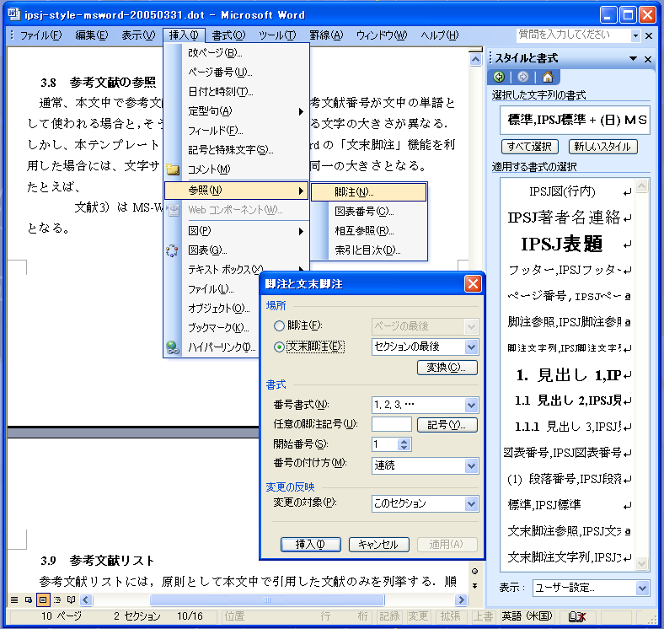
①
②
③
④
図 10 文末脚注（参考文献）の設定
Figure 1 Configuration of reference and chart number.
たとえば，

文献 ）はMS-Word []に関する総合的な解説書である．
参照文献の記載例 [][][][][][][]

となる．
なお，このガイドでは，MS-Wordの「図表番号参照と文末脚注参照」機能を利用して作成している．
MS-Word2003における操作は以下の通りである．
- 参照する図表や参考文献の番号を挿入したい箇所にカーソルを置く．
- [挿入]-[参照]をクリックし，[相互参照]をクリックする（図 11の①②）．
- [相互参照]ボックスの[参照する項目]一覧から「図・表・見出し・文末脚注など」を選択する．

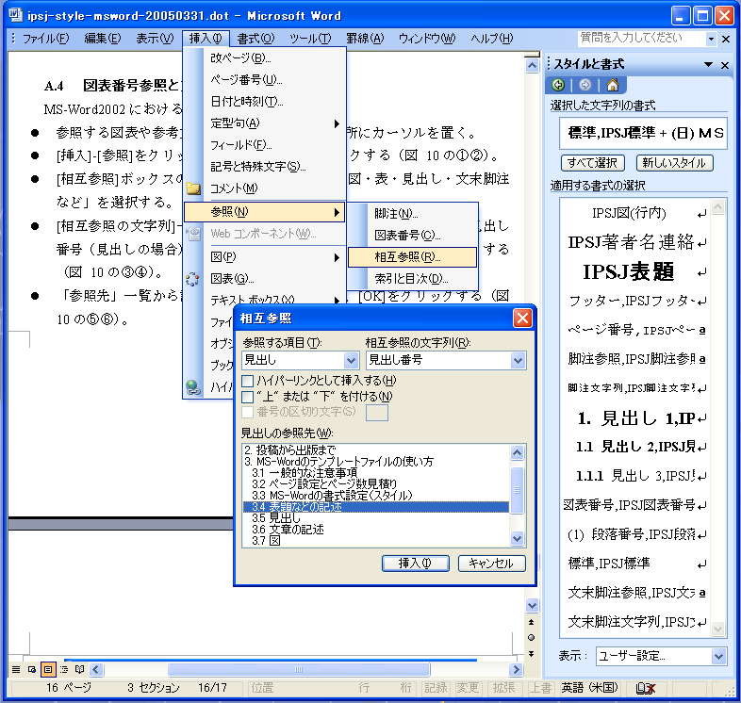
①
②
③
④
⑤
⑥
図 11 参考文献／図表参照の設定
Figure 2 Configuration of cross-reference.

- [相互参照の文字列]一覧から「番号とラベルのみ（図表の場合）」「見出し番号（見出しの場合）」「文末脚注番号（文末脚注の場合）」をクリックする（図 11の③④）．
- 「参照先」一覧から該当する項目を選択した後，[OK]をクリックする（図 11の⑤⑥）．

謝辞
謝辞を参考文献の直前に挿入する．

付録
付録がある場合には，参考文献の直後に引き続いて記述する．

おわりに
MS-Word用のテンプレートファイルは運用が始まってから日が浅いため，解決されていない問題点が少なからずあると思われる．これらを著者の方々の御協力を仰ぎつつ，少しでも使いやすくするための改良を加えていくつもりである．そこで，テンプレートファイルに関する要望や意見を，是非editt@ipsj.or.jpまでお寄せいただきたい．

謝辞 MS-Wordのテンプレートファイルの作成にご協力頂いた皆様に，謹んで感謝の意を表する．

参考文献
- Microsoft サポートオンライン「新しいスタイルを作成するには」http://support.microsoft.com/default.aspx?scid=kb;ja;880375
- Microsoft サポートオンライン「スタイルを設定するには」http://support.microsoft.com/default.aspx?scid=kb;ja;881019
- Microsoft Office Online, http://office.microsoft.com/ja-jp/default.aspx
- Microsoft Office, http://www.microsoft.com/japan/office/default.mspx
- 桜井貴文: 直観主義論理と型理論, 情報処理, Vol.30, No.6, pp. 626-634 (1989).
- 野口健一郎, 大谷真: OSIの実現とその課題, 情報処理, Vol.31, No.9, pp.1235-1244 (1990).
- 田中正次, 村松茂, 山下茂: 9段数7次陽的Runge-Kutta法の最適化について, 情報処理学会論文誌, Vol.33, No.12, pp.1512-1526 (1992).
- Itoh, S. and Goto, N.: An Adaptive Noiseless Coding for Sources with Big Alphabet Size, Trans. IEICE, Vol.E74, No.9, pp.2495-2503 (1991).
- Foley, J. D. et al.: Computer Graphics - Principles and Practice, System Programming Series, Addison-Wesley, Reading, Massachusetts, 2nd edition (1990).
- 千葉則茂, 村岡一信: レイトレーシングCG入門, Information & Computing, Vol.46, サイエンス社 (1990).
- Chang, C. L. and Lee, R. C. T.: Symbolic Logic and Mechanical Theorem Proving, Academic Press, New York (1973).

付録
付録A.1 テンプレートファイルの更新履歴
版数 | 更新内容
V1.0 | 2005-05-31  初版
V1.1a | 2006-10-19  ＜紙＞＜電子＞査読用原稿作成手順の追記(査読用に不要な箇所の文字色を「白」とする方法を用いる方法を記載)  付録の追記
V1.2 | 2007-03-24  ＜紙＞＜電子＞査読用原稿作成手順の変更(査読用に不要な箇所の文字書式を「隠し文字」とする方法を用いる方法を記載)  文字色を「白」する方法の場合，MS-Wordの原稿をPDF化した際に，文字色「白」部分を選択することにより可読となってしまうこと，PDFのセキュリティ設定により「内容のコピーと抽出」を「許可しない」に設定した場合にも，PDFリーダによっては，セキュリティ設定が必ずしも機能しない可能性があることから，不要な箇所を印刷しない方式を推奨する．  参照文献の記載例の追記  更新履歴の追記
V1.2a | 2007-04-24  現行の論文査読管理システムの投稿手順にあわせるため，2節(3)＜電子＞査読用原稿の作成と投稿から，＜電子＞査読用原稿（オリジナル）の記載を削除した．
V2.0 | 2009-03-31  オンライン化に合わせ，情報処理学会研究報告用原稿と論文誌用原稿の様式を横長に変更した．

付録A.2 参考文献リストの作成について
本テンプレートファイルでは，次のような手順を利用している．
- MS-Wordの「文末脚注」機能を利用して参考文献リストを作成する．詳細については，項番3.8「参考文献リストの作成」を参照のこと．
- 文末脚注の参考文献リストをマウスで範囲選択した後，[編集]-[コピー]により複写する．
- 参考文献の位置に，[編集]-[形式を選択して貼り付け]をクリックし，「貼り付ける形式：テキスト」を選択して貼り付ける．
- 貼り付け箇所を範囲選択した後，本テンプレートファイルで用意したスタイル「IPSJ参考文献一覧」を選択する．

【 この位置に改ページを入れ，以降のページを印刷対象外とする 】

* † 情報処理学会 Information Processing Society of Japan †† 情報処理学会 Information Processing Society of Japan
) 情報処理学会では，論文誌を迅速かつ低コストで出版するためにLaTeXでの投稿を推奨している．
) Microsoft，Microsoft Wordは，米国Microsoft Corporationの米国およびその他の国における登録商標です．
) えんじ色の色づけは，原稿において削除対象箇所であることを示し，【 】に記載された内容は，削除対象に対する推奨操作を示す．
Microsoft サポートオンライン「新しいスタイルを作成するには」http://support.microsoft.com/default.aspx?scid=kb;ja;880375
Microsoft サポートオンライン「スタイルを設定するには」http://support.microsoft.com/default.aspx?scid=kb;ja;881019
Microsoft Office Online, http://office.microsoft.com/ja-jp/default.aspx
Microsoft Office, http://www.microsoft.com/japan/office/default.mspx
桜井貴文: 直観主義論理と型理論, 情報処理, Vol.30, No.6, pp. 626-634 (1989).
野口健一郎, 大谷真: OSIの実現とその課題, 情報処理, Vol.31, No.9, pp.1235-1244 (1990).
田中正次, 村松茂, 山下茂: 9段数7次陽的Runge-Kutta法の最適化について, 情報処理学会論文誌, Vol.33, No.12, pp.1512-1526 (1992).
Itoh, S. and Goto, N.: An Adaptive Noiseless Coding for Sources with Big Alphabet Size, Trans. IEICE, Vol.E74, No.9, pp.2495-2503 (1991).
Foley, J. D. et al.: Computer Graphics - Principles and Practice, System Programming Series, Addison-Wesley, Reading, Massachusetts, 2nd edition (1990).
千葉則茂, 村岡一信: レイトレーシングCG入門, Information & Computing, Vol.46, サイエンス社 (1990).
Chang, C. L. and Lee, R. C. T.: Symbolic Logic and Mechanical Theorem Proving, Academic Press, New York (1973). 【 査読用／出版用原稿では文末脚注の文字書式を「隠し文字」とすること 】

